Ведомость по товарам: Выгрузка полной потребности аптек(с контрагентами в матрице парафарм)
(Заявка 1054827 от 21.03.2023)
- В матрицу «Потребность парафарм» (база исправлений) добавлено новое поле «Контрагент», доступно для редактирования
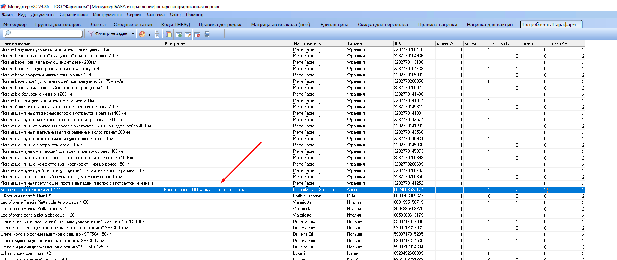
- В ведомость по товарам добавлена новая «Выгрузка полной потребности аптек(с контрагентами в матрице парафарм)»
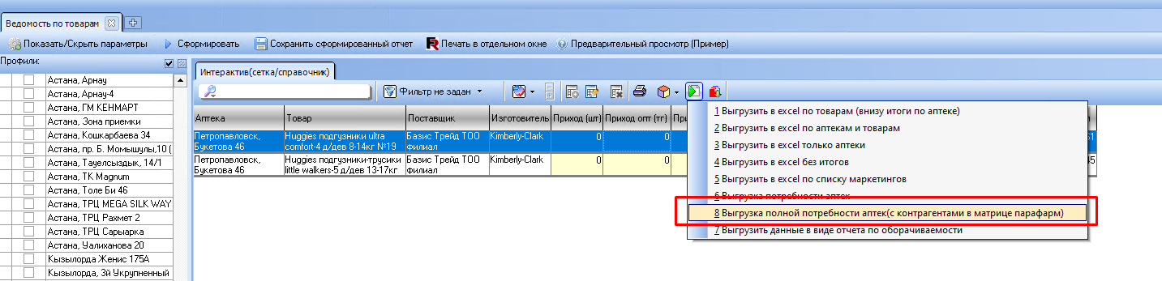
- Пример использования:
  - Добавляем в матрицу, например, «Kotex normal прокладки 2в1 №7» и указываем контрагента «Базис Трейд ТОО филиал Петропавловск»
  - Строим отчет по данному контрагенту и аптеке «Петропавловск, Букетова 46», в движении за март 2023 данной позиции нет, но если запустить новую выгрузку, то программа поймет, что анализируется поставщик, для которого есть позиция «Kotex normal прокладки 2в1 №7» и выгрузит ее дополнительно к позициям, по которым было движение и имеется потребность;
  - Примерно так:
